Форма № 1-ЦСО
року № _____________

ДОВІДКА
про опломбування реєстратора розрахункових операцій
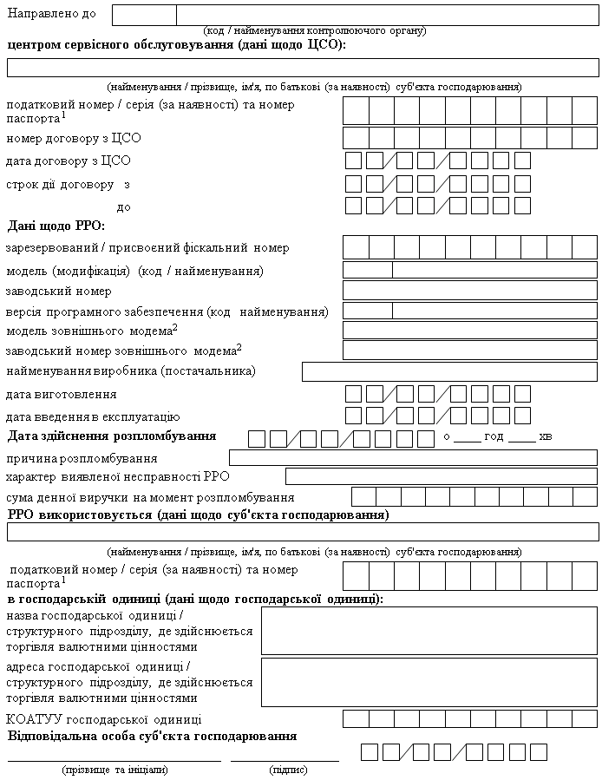
____________
¹ Серія та номер паспорта / номер ID картки (для фізичних осіб, які через свої релігійні переконання відмовились від прийняття реєстраційного номера облікової картки платника податків та офіційно повідомили про це відповідний контролюючий орган і мають відповідну відмітку в паспорті).
² Графа заповнюється в разі наявності у РРО зовнішнього модема.
Аркуш 1

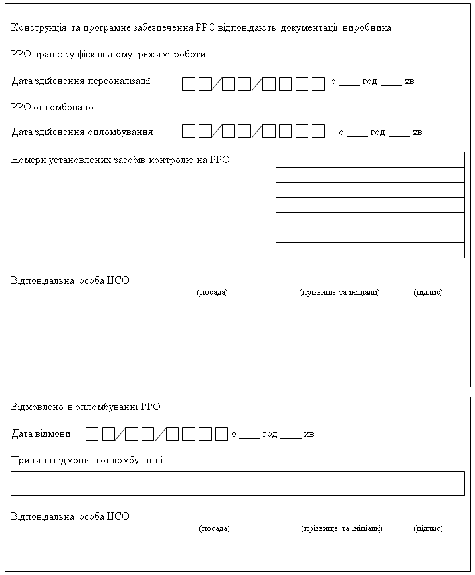
Аркуш 2

